

CREDENCIADA JUNTO AO MEC PELA PORTARIA Nº 1.282 DO DIA 26/10/2010

MATERIAL DIDÁTICO

MÉTODOS E TÉCNICAS DE PESQUISA


Impressão
e
Editoração

0800 283 8380

www.ucamprominas.com.br

SUMÁRIO

apresentação 3
unidade 1: INTRODUÇÃO 4
unidade 2: METODOLOGIA DO ARTIGO CIENTÍFICO 7
unidade 3: A REDAÇÃO TÉCNO-CIENTÍFICA 11
unidade 4: COMO ORGANIZAR UM ARTIGO CIENTÍFICO 16
unidade 5: FORMATAÇÃO 31
UNIDADE 6: ILUSTRAÇÕES E TABELAS 38
UNIDADE 7: CITAÇÕES 40
REFERÊNCIAS 45

apresentação
Caro aluno(a),
As normas e técnicas contidas neste Módulo, baseiam-se nas mais recentes normas e padrões da Associação Brasileira de Normas Técnicas (ABNT) e em bibliografias de especialistas na área de Metodologia do Trabalho Científico.
Constitui-se em um documento interno da UCAM/PROMINAS e tem como objetivo a padronização dos Trabalhos de Conclusão de Curso (TCC) dos cursos de Pós-graduação desta instituição.
Para confecção deste Módulo, recolheu-se um vasto material bibliográfico e organizou-se uma sequência de informações que possam ser úteis a você, pós-graduando nesta etapa final do curso. Alguns conceitos de trabalhos científicos aqui apresentados visam atender às necessidades da produção cientifica e do entendimento, a respeito do tipo de trabalho que você tem o compromisso de elaborar para o término do seu curso de pós-graduação: no nosso caso, o Artigo Científico.
Espera-se que você textualize a sua pesquisa de acordo com este documento e, apoiando-se na apostila de Metodologia do Trabalho Científico disponibilizada juntamente com o seu material didático, confeccione seu Artigo Científico e o envie à UCAM/PROMINAS, ele deverá ser encaminhado somente por e-mail em arquivo anexo, formato Word, em um dos seguintes endereços eletrônicos:
secretaria@institutoprominas.com.br ou tcc@institutoprominas.com.br
Espera-se ainda, tornar a sua vida mais tranquila com relação às normas e confecção do TCC exigido pela UCAM/PROMINAS. Dessa forma, você poderá dedicar-se com tempo e atitude assertiva àquilo que lhe é mais importante: sua formação pessoal e intelectual de forma crítica e prazerosa.
Professora Náuplia Lopes

unidade 1: INTRODUÇÃO

O objetivo deste Módulo é orientar os acadêmicos da UCAM/PROMINAS sobre a elaboração de Artigos Científicos, muito utilizados para divulgação de ideias, estudos avançados e resultados de pesquisas, bem como, para obtenção de títulos de Especialistas em diversas áreas do conhecimento.
Com uma organização e normatização própria, o Artigo é uma publicação científica pequena, entre 05 e 10 páginas, que possui elementos pré-textuais, textuais e pós-textuais, com componentes e características específicas.
A parte principal do artigo ou o texto propriamente dito inclui a introdução, o desenvolvimento e a conclusão, devendo ser redigido com regras específicas, ditadas por cada instituição ou periódico.
O estilo e as propriedades da redação técnico-científica a serem utilizados, envolvem comunicabilidade, clareza, precisão e consistência, propiciando uma melhor compreensão do leitor.
O conteúdo do artigo é organizado de acordo com a ordem natural do tema proposto e a organização das ideias pressupõe que, as mais importantes sejam privilegiadas, seguidas de outras consideradas secundárias. Não obstante, a utilização das normas textuais, de formatação e estrutura, redacionais e gráficas, não só padronizam o artigo científico, mas também direcionam e disciplinam o pensamento do autor de forma coerente, voltadas para um objetivo determinado
Nos cursos de Pós-graduação Lato Sensu da UCAM/PROMINAS, adota-se como TCC o Artigo Científico, como requisito parcial para a obtenção do título de Especialista desses cursos. O Artigo Científico é um texto, cientificamente elaborado, a partir de uma pesquisa metodológica a respeito de um tema e sua questão-problema (confira a apostila “Metodologia do Trabalho Científica”).
Para ajudá-lo a cumprir essa exigência curricular, este Módulo contém as informações sobre a Estrutura e a Formatação necessárias para a redação de seu Artigo Científico. Destacamos que tais informações são baseadas nas normas estabelecidas pela ABNT e seguem também as recomendações propostas pela UCAM/PROMINAS. Portanto, leia com atenção e siga todas as orientações aqui expostas.
Na elaboração de um artigo científico muitas dificuldades são encontradas, porém, elas podem ser minimizadas se o autor organizar-se e estiver convencido de que o trabalho deve possuir rigor científico. Conforme afirma Ramos et al:

Executar uma pesquisa com rigor científico pressupõe que você escolha um tema e defina um problema para ser investigado. A definição dependerá dos objetivos que se pretende alcançar. Nesta etapa você elabora um plano de trabalho e, após deverá explicitar se os objetivos foram alcançados, [...]. É importante apresentar a contribuição da pesquisa para o meio científico. (2003, p.15).

Nesse contexto o presente Módulo tem por objetivo orientar os alunos da UCAM/PROMINAS na elaboração de Artigos Científicos, principalmente acadêmicos de graduação e estudantes de pós-graduação, facilitando o acesso e expondo alguns conceitos e orientações, dispersos na literatura acerca da elaboração do artigo científico, bem como enriquecendo aspectos sobre as finalidades do artigo, sua redação, organização conceitual, ordenação temática, exposição metódica de informações científicas, bem como suas principais características. Portanto é muito mais um texto didático, que pretende colaborar na aprendizagem dos estudantes que possuem diversas dúvidas sobre a elaboração e organização desse tipo de publicação ou TCC.
Inicialmente são discutidos, o conceito, as diferentes classificações e os fins pelos quais são elaborados artigos científicos, em diversos contextos, sendo depois analisadas as características e organização do texto, seus componentes e o estilo redacional recomendado. A uniformização gráfica está contemplada em função dos objetivos aqui propostos, de acordo com as normas específicas da UCAM/PROMINAS e da ABNT.
Antes, porém, devemos esclarecer os motivos da exigência de um Artigo Científico como TCC?
Porque o Artigo Científico é um meio rápido e sucinto de divulgar o conhecimento produzido através de uma investigação científica. Sem essa divulgação não haveria incentivo algum para a promoção de novas pesquisas.
Deve-se esclarecer que o artigo não é uma monografia e sim, a sua divulgação. Dessa forma, é necessário que se faça uma pesquisa monográfica e, após a conclusão da mesma, faz-se a sua divulgação por este veículo (o Artigo).
Acreditando nisso e buscando valorizar esse tipo de trabalho acadêmico, detalhamos as possíveis utilidades da escrita de um Artigo Científico:
- Comunicar os resultados de pesquisas, ideias e debates de uma maneira clara, concisa, fidedigna e objetiva;
- Refletir as diferentes formas de abordagem de um determinado assunto, ao longo do tempo;
- Registrar e transmitir algumas observações importantes para determinadas áreas do conhecimento;
- Registrar, transmitir algumas observações originais;
- Levar os resultados do teste de uma hipótese, provar uma teoria (tese, trabalho científico);
- Servir de medida da produtividade (qualitativa e quantitativa) individual dos autores e das suas instituições;
- Servir de medida nas decisões referentes à contratação, promoção e estabilidade no emprego;
- Servir para rever o estado de um dado campo de pesquisa;
- É um bom veículo para clarificar e depurar suas ideias;
- Um artigo reflete a análise de um dado assunto, num certo período de tempo;
- Serve de meio de comunicação e de intercâmbio de ideias entre cientistas da sua área de atuação;
- Serve como requisito parcial para obtenção de títulos de Especialista ou Graduação.

unidade 2: METODOLOGIA DO ARTIGO CIENTÍFICO

Fazer ciência não é fácil, mas, é gratificante. O aluno, o cientista, o grupo de pesquisa ou o estudioso, analisa, investiga, experimenta, classifica e produz constantemente conhecimentos na sua área de estudo, bem como, em outras áreas correlatas, proporcionando relações, análises, comparações, afirmações, refutações entre conceitos e teorias, colaborando com o avanço da ciência. Esse dinâmico processo de produção científica pode dar-se em diversos níveis exigindo do pesquisador dedicação e atualização permanente. Entre os diversos procedimentos para a divulgação dos resultados de uma pesquisa, ou mesmo para o debate sobre uma teoria ou ideia científica, utiliza-se principalmente o Artigo Científico, além do Paper, da comunicação científica e do resumo. Estes são veiculados em publicações especializadas como revistas e jornais científicos, periódicos, anais, etc., impressos ou eletrônicos no mundo todo.
Esse formato de publicação científica é muito utilizado por grande parte dos pesquisadores para divulgação de novos conhecimentos, bem como, para adquirir notoriedade e respeito dentro da comunidade científica.
No entanto, existe um enorme grau de dificuldade, por parte do aluno, (pesquisador iniciante) na organização e redação dos primeiros artigos técnico-científicos, principalmente em relação a estrutura e organização do texto, utilização de certos termos, colocação das ideias, subdivisão dos assuntos, inserção de citações durante a elaboração do texto, entre outros.
Caso o texto em questão (com determinadas características para ser científico) seja um relatório final de uma pesquisa de campo ou laboratório, este terá uma estrutura mais centrada na metodologia, na apresentação e discussão dos resultados, utilizando inúmeros recursos estatísticos disponíveis, como tabelas e gráficos. Mas, muitos Artigos Acadêmicos ou de Revisão são teóricos, e, neste caso, o autor deve preocupar-se mais com a sua fundamentação referencial, procurando ordená-lo conforme sua linha de raciocínio e acrescentando algumas considerações pessoais.

O Artigo Científico
Elaborar um artigo científico é contribuir de certa forma para o progresso da ciência e para o avanço do conhecimento. Ao iniciar-se como pesquisador, tende-se a aproveitar, na maior parte das vezes, os saberes e conhecimentos de outros autores, construindo um texto final com um grande percentual de ideias extraídas de várias fontes (que devem ser citadas obrigatoriamente). Com o exercício contínuo da investigação científica e da pesquisa, cria-se um formato próprio de escrita e consolida-se a autoria, a criatividade e a originalidade da produção de conhecimentos, bem como a síntese de novos saberes.
Como afirma Demo (2002):
A elaboração própria implica processo complexo e evolutivo de desenvolvimento da competência, que, como sempre, também começa do começo. Este começo é normalmente a cópia. No início da criatividade há treinamento, que depois se há de jogar fora. A maneira mais simples de aprender, é imitar. Todavia, este aprender que apenas imita, não é aprender a aprender. Por isso, pode-se também dizer que a maneira mais simples de aprender a aprender, é não imitar. (2002, p.29).

Para tanto é necessário que se inicie o caminho nesse processo de construção da atitude científica, que é antes de qualquer coisa uma postura racional, crítica e intuitiva ao mesmo tempo, que provoca “uma série de revoluções desracionalizantes, e por sua vez, cada uma, nova racionalização” a seu termo, como diz Kuhn (Apud MORIN, 2002, p.25).
Portanto, é de fundamental importância conhecer a natureza, a estrutura e os mecanismos básicos utilizados na elaboração de artigos, posto que, ao fazer isso. apropria-se de um elemento revolucionário, que transforma paradigmas científicos.
A ABNT define um artigo científico como sendo “uma publicação com autoria declarada, que apresenta e discute ideias, métodos, técnicas, processos e resultados nas diversas áreas do conhecimento.” (NBR 6022:2003, p. 2).
Tipos de Artigo: O Artigo Científico pode ser de dois tipos:
- Original ou divulgação: apresenta temas ou abordagens originais.
- De Revisão: que analisam e discutem trabalhos já publicados (revisões bibliográficas ou de literatura).
A Revisão Bibliográfica

Nós da UCAM/PROMINAS entendemos que, devido ao curto espaço de tempo disponível para a realização dos cursos de pós-graduação, a melhor opção para a elaboração do TCC é o Artigo de Revisão. Esse artigo também pode ser denominado de “referencial teórico”, “quadro teórico de referência”, “revisão da literatura” ou “fundamentação teórica”.
Todo trabalho científico começa com uma revisão de literatura. É a parte em que se explicitam a(s) teoria(s) que embasa(m) a pesquisa, consistindo na explicitação das teorias e conceitos que ajudarão na compreensão do objeto da pesquisa em questão.
Esse modelo de artigo não significa, tão somente, elencar resenhas ou sínteses de obras. Significa, pois, a elaboração de um texto pelo aluno, no qual se articulam as proposições teóricas das fontes de referência.
Na visão de Sergio Vasconcelos de Luna (1998), que dá um quadro completo sobre a questão investigada, a revisão bibliográfica, visa determinar o “estado da arte” do campo do conhecimento. Ou seja, é realizada para descrever e compreender o estado atual do conhecimento produzido em uma área de pesquisa ou tema, podendo também ser feita para situar o problema dentro de um quadro de referência teórico ou com o objetivo de fazer a revisão da pesquisa empírica, dos aspectos metodológicos sobre o tema em questão, ou ainda para construir uma revisão sobre a evolução histórica dos conceitos sobre uma determinada teoria ou um determinado tema.
Portanto, a opção por uma linha de revisão bibliográfica pode ser tomada, isso, porém, depende do tipo de pesquisa que está sendo feita e do problema em questão.
Conforme nos orienta Luna (1998, p.80-85), ela pode ter a finalidade de descrever o estado atual de uma dada área de pesquisa, circunscrever um dado problema dentro de um quadro de referência teórico, explicar como um problema em questão vem sendo pesquisado empiricamente - especialmente sob o ponto de vista metodológico - e/ou recuperar a evolução de um conceito, uma área ou um tema inserindo essa evolução dentro das teorias.
Em fim, a revisão bibliográfica é o estudo daquilo que já foi pesquisado e escrito sobre o assunto, bem como, sobre o arcabouço teórico que fundamenta a construção da pesquisa.
Sobre este tema, Cláudio Moura Castro (1977, p. 69) afirma que os cursos de pós-graduação pressupõem a realização de um “esforço de análise e síntese, isto é, entender o legado do conhecimento e, em seguida, elaborar sobre ele, trabalhar de maneira original e inovadora esta herança”.
É nesta perspectiva que se coloca a revisão da literatura: entender e explicitar o legado do conhecimento disponível, para depois elaborar uma contribuição nova.

A escrita
É necessária uma preparação para iniciar a escrita de seu Artigo Científico. Para tanto, responda as seguintes questões:
- Qual é o tema?
- Qual é o aspecto específico do tema investigado e em que contexto (lugar, tempo, condição) ele foi investigado?
- O que preciso escrever? Qual é o foco?
- O que é principal e o que é secundário?
- O que é necessário detalhar?
- Quais são os conceitos que devo aplicar? É necessário debatê-los ou eles já estão bem estabelecidos e aceitos pelos demais estudiosos da área?
- Qual seria um bom esqueleto, isto é, uma boa ordenação das ideias que quero expor?

Dica: retome o seu projeto de pesquisa, suas fichas bibliográficas e suas anotações para começar a pensar na escrita do seu Artigo Científico.

unidade 3: A REDAÇÃO TÉCNO-CIENTÍFICA

Para a confecção de Artigos Científicos utiliza-se do estilo de redação chamado técnico-científico, “diferindo do utilizado em outros tipos de composição, como a literária, a jornalística, a publicitária” (UFPR, 2000c, p. 01). Com características e normas específicas, o estilo da redação científica possui certos princípios básicos, universais, apresentados em diversas obras, principalmente em textos de metodologia científica, que muito colaboram para o desempenho eficiente da redação científica.
O Professor Hélio Amaral alerta que, “se o que importa é a qualidade do texto, não se pode descurar a apresentação, o aspecto formal, considerado um dos requisitos para a obtenção do grau”. (AMARAL, 1999, p. 73).
A linguagem científica, que deve ser utilizada para a construção de seu artigo, precisa ser clara, objetiva e especializada. O vocabulário do texto do artigo deve ser peculiar da área de pesquisa, não sendo permitidas utilizações de gírias ou palavras coloquiais, típicas de contextos informais de uso da língua.

Exigências da linguagem científica
Segundo Barba (1996, apud PÁDUA, 2006, p. 82), os itens abaixo constituem as exigências da linguagem científica que seu artigo científico que, por ser um texto acadêmico, deve conter:
1.1 - Impessoalidade: preferencialmente redigir o trabalho na 3ª pessoa do singular;
1.2 - Objetividade: a linguagem objetiva deve afastar as expressões: “eu penso”, “eu acho”, “parece-me” que dão margem a interpretações simplórias e sem valor científico;
1.3 - Estilo científico: a linguagem científica é informativa, de ordem racional, firmada em dados concretos, em que podem ser apresentados argumentos de ordem subjetiva, porém dentro de um ponto de vista científico;
1.4 - Vocabulário técnico: a linguagem científica serve-se de um vocabulário formal, utilizado com clareza e precisão, uma vez que cada ramo da ciência possui uma terminologia técnica própria que deve ser observada;
1.5 - A correção gramatical é indispensável, em que se deve procurar relatar a pesquisa com frases claras, evitando muitas orações subordinadas, intercaladas com parênteses, num único período. O uso de parágrafos deve ser dosado na medida necessária para articular o raciocínio: toda vez que se dá um passo a mais no desenvolvimento do raciocínio, muda-se o parágrafo.
1.6 - Os recursos ilustrativos como gráficos estatísticos, desenhos, tabelas são considerados como figuras e devem ser criteriosamente distribuídos no texto, tendo suas fontes citadas. (Trecho adaptado).

Além dos itens relatados acima, há também a necessidade de adequação a um nível de textualidade elevado, quer dizer, seu artigo precisa estar coeso e coerente, apresentando concisão de ideias, unidade temática, progressão textual e articulação. Contradições de ideias e falta de clareza fazem com que seu artigo se afaste do ideal de um texto científico.
É importante também ater-se à escrita de maneira a torná-la clara. Para tanto, utilize a velha regrinha que aprendeu na escola: sujeito + verbo + complemento. Elimine os jargões, clich~es, retórica discursiva, redundâncias e intercalações como “que”, “embora”, “onde”, “quando”, que acabam chateando quem está lendo. Enfim, ordene as frases segundo uma sequência lógica. Cada frase deve conter uma só ideia, um sentido completo.
Quanto às palavras, utilize apenas as necessárias, precisas, concisas, específicas, simples e curtas como em “ser ou não ser, eis a questão”.
Prefira os substantivos concretos, específicos e fortes. Adjetivos e advérbios devem ser utilizados somente quando acrescentarem informação.

Atenção! Veja algumas orientações para uma boa redação científica:

Divida os parágrafos corretamente: Não escreva parágrafos de uma só frase. Tente usar frases de abertura e encerramento indicando o propósito do parágrafo;

Evite frases longas: se a mesma frase ocupa mais de três linhas, revise-a e tente dividi-la em sentenças menores;

Sujeito e verbo: cada frase deve ter um sujeito e um verbo;

Consistência no uso de tempo verbal: mantenha um tempo verbal – não fique trocando entre passado e presente;

Palavras estrangeiras: coloque em itálico, esse é um estilo muito comum;

Siglas esclarecidas: quando uma sigla é introduzida no texto (ou seja, aparece pela primeira vez) é importante colocar seu significado entre parênteses.

Visando clarificar para fins didáticos, as principais informações e princípios básicos sobre o estilo da redação técnico-científico, este será apresentado em forma de quadros explicativos, baseando-se em três referências de instituições e autores que abordam o tema.
Bastos et al. (2000) estruturam os princípios básicos da uniformização redacional em quatro itens indispensáveis: “clareza, precisão, comunicabilidade e consistência” (p.15), no quadro 1:

QUADRO 1 -
Característica | Descrição
Clareza | - não deixa margem a interpretações diversas;  - não utiliza linguagem rebuscada, termos desnecessários ou ambíguos;  - evita falta de ordem na apresentação das ideias;
Precisão | - cada palavra traduz exatamente o que o autor transmite;
Comunicabilidade | - abordagem direta e simples dos assuntos;  - lógica e continuidade no desenvolvimento das ideias;  - uso correto do pronome relativo "que";  - uso criterioso da pontuação;
Consistência | - de expressão gramatical - é violada quando, por ex., numa enumeração de 3 itens, o 1° é substantivo, o 2º uma frase e o 3º um período completo;  - de categoria - equilíbrio existente nas seções de um capítulo ou subseções de uma seção;  - de sequência - ordem na apresentação de capítulos, seções e subseções do trabalho;

A UFPR (2000c) descreve as características da redação técnico-científica em diversos princípios básicos, sendo os principais apresentados no Quadro 2.

QUADRO 2 -
Característica | Descrição
Objetividade e coerência | - abordagem simples e direta do tema;  - sequência lógica e ordenada de ideias;  - coerência e progressão na apresentação do tema conforme objetivo proposto;  - conteúdo apoiado em dados e provas, não opinativo;
Clareza e precisão | - evita comentários irrelevantes e redundantes;  - vocabulário preciso (evita linguagem rebuscada e prolixa);  - nomenclatura aceita no meio científico;
Imparcialidade | - evita ideias pré-concebidas;  - não faz prevalecer seu ponto de vista;
Uniformidade | - uniformidade ao longo de todo texto (tratamento, pessoa gramatical, números, abreviaturas, siglas, títulos de seções);
Conjugação | - uso preferencial da forma impessoal dos verbos;

Santos (2000) estabelece o estilo e as propriedades da redação científica, enumerando várias características apresentados no Quadro 3.

QUADRO 3 -
Tipo | Característica | Descrição
Estilo da redação | Brevidade  Concretude  Consistência  Impessoalidade  Precisão  Simplicidade | - afirmativas compactas e claras;  - evita substantivos abstratos e sentenças vagas;  - usa termos correntes e aceitos;  - visão objetiva dos fatos, sem envolvimento pessoal;  - usa linguagem precisa (correspondência entre a linguagem e o fato comunicado);  - texto sem complicações e explicações longas;
Propriedades do texto | Clareza  Coerência  Direção  Objetividade  Seletividade | - redação clara, compreendida na 1ª leitura;  - as partes do texto são interligadas;  - indica o caminho que vai seguir (unidade de pensamento);  - imparcialidade na redação;  - prioriza conteúdos importantes;

unidade 4: COMO ORGANIZAR UM ARTIGO CIENTÍFICO

Antes de iniciar a confecção do texto propriamente dita, é necessário que se faça um planejamento do que se pretende, conforme alertado anteriormente. Vale lembrar Santos (2000) ao salientar que, a organização e escrita “considerada por muitos uma etapa extremamente difícil, vale lembrar que, para escrever textos técnicos, segue-se basicamente o mesmo raciocínio utilizado para sua leitura.” (SANTOS, 2000, p.89)
Assim, da mesma forma como se faz o fichamento e o esquema planejado, na leitura técnica, grande parte dos pesquisadores e estudiosos que elaboram textos científicos, traçam um planejamento ou esquema (esqueleto) do que será o texto, montado a partir de leituras, observações e reflexões, através de técnicas apropriadas, como as listas de assuntos, o fichamento, o brainstorming. A boa organização desse planejamento deve respeitar os objetivos do trabalho e a ordem natural do tema, pois dessa forma, não se repetem ideias e nem se permite deixar fatos e dados importante de lado, conforme afirma Medeiros (1997). Além dele, Santos (2000) informa que,
A redação inicia-se pela ‘limpeza’ (seleção) dos dados; segue-se a organização dos blocos de idéias; faz-se a hierarquização das idéias importantes. Agora as informações estão prontas para serem redigidas. (SANTOS, 2000, p.91).

Em seu livro “Metodologia Científica na Era da Informática”, João Mattar sugere a utilização de outros recursos, principalmente eletrônicos, na redação do texto científico (Máttar Neto, 2005), sugerindo ainda que não seja realizada a etapa inicial de livre associação de ideias, como no brainstorming, mas sim utilizado o sumário nos processadores de textos no computador (Microsoft Word, por exemplo), evitando o caos na fase inicial da redação.
[...] método do sumário tende a preservar tanto a possibilidade da livre associação quanto da ordenação, do começo ao final da redação do texto. Do nosso ponto de vista, o caos deve estar pré-ordenado, desde o início, e, com o sumário, o espaço para o caos fica preservado, até o final do processo [...]. (MÁTTAR NETO, 2005, p.175).

Sendo assim, qualquer conteúdo que se queira divulgar por intermédio de um artigo científico, seja uma teoria, uma revisão, o resultado de uma pesquisa, etc., possui um certo grau de dificuldade, em função do espaço pequeno para o desenvolvimento das ideias. Nesse sentido, Medeiros (2000) sugere que a apresentação do texto deve ser concisa, objetiva, clara; a linguagem precisa, coerente, simples, correta, evitando-se adjetivos inúteis, rodeios, repetições e explicações demasiado desnecessárias.

Normatização e organização
O Artigo Científico possui uma normatização e organização própria, como em todo trabalho acadêmico e que pode ser apresentada da seguinte forma: a estrutura básica, a uniformização gráfica e a uniformização redacional
Quaisquer estudos e publicações científicas, principalmente artigos e monografias, são normalmente redigidos e apresentados, independente do tamanho, com vários aspectos da organização gráfica e redacional semelhantes, fazendo com que possam ser reconhecidos em todo o mundo científico.
No entanto, ocorrem muitas reclamações por parte dos acadêmicos, no que diz respeito ao excesso de normas e dos detalhes minuciosos com que devem ser redigidos, considerando um demasiado valor e apego à forma externa, muitas vezes em detrimento do conteúdo e das informações, que são essenciais na produção científica.
Sem dúvida nenhuma, podemos afirmar que existe sim, grande dificuldade para o iniciante em trabalhos técnico-científicos, sejam artigos ou outros trabalhos, que é acrescida em função das regras e normas recomendadas pela academia, podendo causar certo desconforto e embaraço na atenção e na ordenação das ideias. Mas como sempre acontece com o potencial humano, o exercício e a prática continuada de determinada ação proporciona a destreza, que posteriormente é transformada em ato criativo.
Sendo assim, não é possível fugir às normas, portanto deve-se segui-las conforme o Módulo em questão estrutura e apresenta.

A Estrutura do Artigo
A estrutura básica do artigo científico é a forma como o autor organiza os componentes do texto, do começo ao final. É a maneira como são estruturadas as partes objetivas e subjetivas, explícitas e implícitas, durante a elaboração do texto científico. É a ordenação coerente dos itens e dos conteúdos ao longo da sua redação geral.
Por ter o Artigo um tamanho reduzido, a economia de palavras e a objetividade das frases são fundamentais na exposição de todas as informações, procurando sempre manter a exigida profundidade do tema, seja abordando teorias ou ideias, seja analisando os resultados de pesquisas e sua discussão.
No artigo científico, o conhecimento e o domínio pelo autor da estrutura básica padrão, é muito importante para a elaboração do trabalho, sendo o mesmo composto de vários itens, e distribuídos em elementos pré-textuais, elementos textuais e elementos pós-textuais, com seus componentes subdivididos de acordo com o quadro abaixo:
Elementos | Componentes
Pré-textuais ou parte preliminar | Título  Sub-título (quando for o caso)  Autor (es)  Crédito(s) do(s) autor(es)  Resumo  Palavras-chave ou descritores  Abstract (quando for o caso)  Key-words (quando for o caso)
Textuais ou corpo do artigo | Introdução  Desenvolvimento  Conclusão
Pós-textuais ou referencial | Referências

Todos esses elementos, e seus respectivos componentes, são imprescindíveis na composição do artigo, apresentando informações e dados fundamentais para a compreensão do trabalho como um todo, sendo muito importante não omiti-los.

Elementos pré-textuais
Os elementos pré-textuais, também chamados de parte preliminar compõe-se das informações iniciais necessárias para uma melhor caracterização e reconhecimento da origem e autoria do trabalho, descrevendo também, sucinta e objetivamente, algumas informações importantes para os interessados numa análise mais detalhada do tema (título, resumo, palavras-chave).
Os elementos pré-textuais serão apresentados a seguir, de acordo com a NBR 14724 (2005, p. 4-6).

1- Capa
ATENÇÃO: em todos os itens da capa deve-se utilizar o recurso do negrito (procedimento determinado pela UCAM/PROMINAS).
Elemento obrigatório, onde as informações são transcritas na seguinte ordem:
- Nome da instituição (opcional pela ABNT, mas obrigatório pela UCAM/PROMINAS); no alto da folha, centralizado, em caixa alta (maiúsculo); a fonte do texto deve ser Times ou Arial - tamanho 12.
- Nome do autor, no alto da folha, centralizado, em caixa alta; a fonte do texto deve ser Times ou Arial - tamanho 12.
- Título do trabalho ao centro da folha, centralizado, em caixa alta sem sublinhar nem utilizar aspas; a fonte do texto deve ser Times ou Arial - tamanho 12.
- Nome da cidade e do Estado na parte inferior da página, centralizado, em caixa alta; a fonte do texto deve ser Times ou Arial - tamanho 12.
- Ano de entrega, centralizado, em caixa alta; a fonte do texto deve ser Times ou Arial – tamanho 12.
- Na inversão impressa o TCC deve conter Capa de plástico transparente, encadernada em espiral.
OBS.: Nome da cidade e ano de entrega devem ser separados entre si por espaço simples; a capa não é contada e nem numerada.

2- Folha de rosto
Vem imediatamente após a capa e nela aparece:
ATENÇÃO: na folha de rosto segue-se o exemplo da capa, acrescentando, apenas, a nota do artigo.

- Nome do autor, no alto da folha, centralizado, em caixa alta sem sublinhar nem utilizar aspas, utilizando negrito; a fonte do texto deve ser Times ou Arial tamanho 12.
- Título do trabalho ao centro da folha, centralizado, em caixa alta sem sublinhar nem utilizar aspas, utilizando negrito; a fonte do texto deve ser Times ou Arial tamanho 12, com espaço simples.
- Nota de artigo em tamanho de letra 10, um espaço abaixo do título; recuo de 8,0cm da margem esquerda; texto justificado; espaçamento simples entre linhas. Nota de artigo: consiste na explicitação de que se trata de um artigo científico, mencionando-se o curso de pós-graduação e o grau pretendido.
- Nome da cidade e do Estado na parte inferior da página, centralizado, em caixa alta sem sublinhar nem utilizar aspas; em negrito; a fonte do texto deve ser Times ou Arial - tamanho 12.
- Ano de entrega, centralizado, em caixa alta sem sublinhar nem utilizar aspas; em negrito; a fonte do texto deve ser Times ou Arial – tamanho 12.
3 - Título
Deve ser pertinente à questão-problema desenvolvida. Um bom título esclarece o conteúdo que será tratado no interior do texto. É claro e explicativo. É apresentado de modo centralizado, CAIXA ALTA e negrito, na primeira página;
O título do artigo científico deve ser redigido com exatidão, revelando objetivamente o que o restante do texto está trazendo. Apesar da especificidade que deve ter, não deve ser longo a ponto de tornar-se confuso, utilizando-se tanto quanto possível de termos simples, numa ordem em que a abordagem temática principal seja facilmente captada. O sub-título é opcional e deve complementar o título com informações relevantes, necessárias, somente quando for para melhorar a compreensão do tema.
Título e sub-título são portas de entrada do artigo científico; é por onde a leitura começa, assim como o interesse pelo texto. Por isso deve ser estratégico, elaborado após o autor já ter avançado em boa parte da redação final, estando com bastante segurança sobre a abordagem e o direcionamento que deu ao tema. Deve ser uma composição de originalidade e coerência, que certamente provocará o interesse pela leitura.

4 - Autor(a)
Após o título vem o nome do autor (seu nome) por extenso, em caixa baixa, um espaço abaixo do título, recuado a direita e, em seguida insere-se uma nota de rodapé contendo seu minicurrículo.

5 - Minicurrículo do autor(a): breve descrição do perfil do aluno, indicando sua formação acadêmica, bem como sua experiência profissional; o minicurrículo, por vir em nota de rodapé, deve apresentar letra 10, espaçamento simples entre linhas.

6 - Como inserir nota de rodapé?
Veja as ilustrações abaixo e siga as instruções: no menu do documento Word, clique em Inserir, corra o mouse até a palavra Referência, espere abrir uma nova janela e clique em Notas. Aparecerá então o quadro acima, clique em inserir e a nota surgirá na margem inferior da folha. Coloque nela seu minicurrículo.

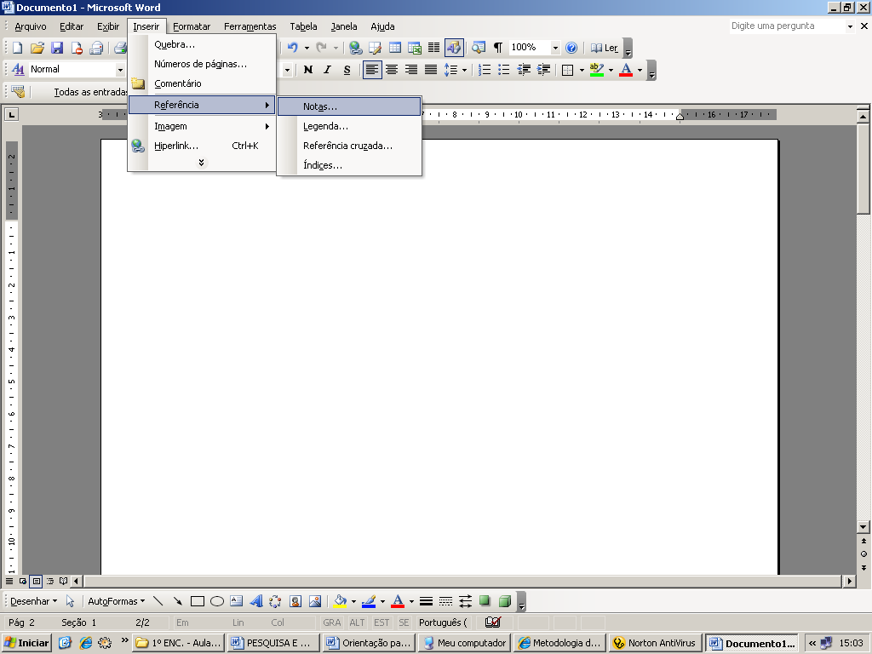

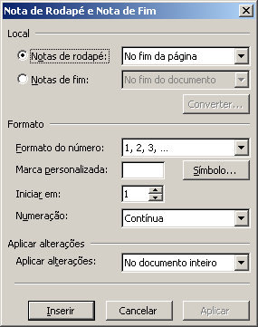

7 - Resumo
De acordo com a ABNT NBR 6028 (2003, p.1) o resumo é um elemento obrigatório e deve ressaltar o tema/questão problema, o objetivo, a metodologia utilizada na pesquisa, o referencial teórico, bem como os resultados e conclusões do trabalho. É constituído de uma sequência de frases concisas e objetivas e não de uma simples enumeração de tópicos.
A primeira frase deve ser significativa, explicando o tema principal do artigo. A seguir, deve-se indicar a informação sobre a categoria do tratamento (estudo de caso, análise da situação entre outras). Deve-se usar o verbo na voz ativa e na terceira pessoa do singular.
Quanto a sua extensão os resumos de Artigos Científicos devem ter no mínimo 100 e no máximo 250 palavras.
O Título Resumo entra em caixa alta, centralizado, na parte superior da folha em negrito, depois de um espaço de 1,5 entra o texto. A fonte do texto deve ser Times ou Arial tamanho 10, espaçamento simples.

OBS: O resumo é desenvolvido em um único parágrafo; a folha de resumo é contada e numerada. A expressão Palavras-chave deve ser em negrito.
Conforme a NBR 6028:2003, p. 2, devem-se evitar:
a) símbolos e contrações que não sejam de uso corrente;
b) fórmulas, equações, diagramas etc., que não sejam absolutamente necessários; quando seu emprego for imprescindível, defini-los na primeira vez que aparecerem.
Atenção! O Resumo não deve conter citações.

8 - Palavras-chave
Em seguida, são relacionadas de 3 a 6 palavras-chave que expressem as ideias centrais do texto, podendo ser termos simples e compostos, ou expressões características. A preocupação do autor na escolha dos termos mais apropriados, deve-se ao fato dos leitores identificarem prontamente o tema principal do artigo lendo o resumo e palavras-chave. No levantamento bibliográfico feito através de softwares especializados ou pela internet, utilizam-se em grande escala esses dois elementos pré-textuais.
As palavras-chave devem figurar logo abaixo do resumo, separadas do mesmo por um espaço de 1,5cm, antecedidas da expressão Palavras-chave. Todas as palavras e expressões devem ser separadas entre si por ponto e finalizadas por ponto.
8.1 - Modelo de resumo e palavras-chave:
RESUMO
Este trabalho teve como proposta o estudo de mecanismos de textualização/discursivização envolvidos na construção de textos científicos. Por meio da análise de quatro textos (um deles veiculado em um livro de Ciências da 7ª série do Ensino Fundamental; dois outros, em livros de Biologia para a 3ª série do Ensino Médio; e o último, em revista científica), procurou-se, investigar e compreender, sobretudo, as questões de ordem discursiva que envolvem os princípios e/ou mecanismos implementados na modalização do que é dito na ciência. Os resultados atestaram que o sujeito participa do conhecimento que constrói, e, ao sistematizá-lo e dizê-lo a outros, põe-se, inevitavelmente, em evidência, constrói-se no discurso e denuncia a sua participação na maneira pela qual se realiza tal construção. Isso caracteriza a subjetividade na construção de textos de natureza científica e lega ao processo de modalização o caráter de indiciador desse acontecimento, já que é através dele que tais ocorrências se indiciam na materialidade do texto.
Palavras-chave: sujeito, ciência, subjetividade, modalização.

Elementos textuais
Considerada a parte principal do artigo científico, compõe-se do texto propriamente dito, sendo a etapa onde “o assunto é apresentado e desenvolvido” (UFPR, 2000a, p.27) e por esse motivo é chamado corpo do trabalho.
O corpo do artigo é composto por: Introdução, Desenvolvimento e Conclusão. Por orientação normativa da Instituição, essas palavras devem vir no texto, digitadas à esquerda, caixa baixa e em negrito, com o objetivo de delimitar tais partes. Todo o texto deve ser estruturado em parágrafos com alinhamento justificado (com recuo de 1,5 cm na primeira linha), fonte 12 e o espaço entre linhas de 1,5 cm.

1 – Introdução
Na introdução o tema é apresentado de maneira genérica, “como um todo, sem detalhes” (UFPR, 2000a, p.28), numa abordagem que posicione bem o assunto em relação aos conhecimentos atuais, inclusive a recentes pesquisas, sendo abordadas com maior profundidade nas etapas seguintes do artigo. É nessa parte que o autor indica a finalidade do tema, destacando a relevância e a natureza do problema, a delimitação do assunto tratado, apresentando os objetivos e os argumentos principais que justificam o trabalho. “Trata-se do elemento explicativo do autor para o leitor” (UFPR, 2000a, p.28). A introdução deve criar uma expectativa positiva e o interesse do leitor para a continuação da análise de todo artigo.
No primeiro parágrafo da introdução você deve deixar completamente claro o que pretende com o TCC. Nos parágrafos seguintes, você deve falar sobre a problematização, a contextualização histórica, a revisão bibliográfica, os objetivos, a justificativa, a metodologia. As conclusões, evidentemente, devem ficar na conclusão, para que o leitor não perca o interesse pelo seu TCC. Toda a introdução é feita sem subtítulos.
Em alguns textos, o final da introdução também é utilizado pelo autor para explicar a sequência dos assuntos que serão abordados no corpo do trabalho.
O autor deve ter amplo domínio sobre o tema abordado, pois quanto maior for o conhecimento a respeito, tanto mais estruturado e completo será o texto. De acordo com Bastos et al. (2000) a organização do conteúdo deve possuir uma ordem sequencial progressiva, em função da lógica inerente a qualquer assunto, que uma vez detectada, determina a ordem a ser adotada.
O título introdução não possui indicativo numérico. Deve ser alinhado à esquerda em caixa baixa e em negrito, depois de dois espaços de 1,5cm entra o texto. A fonte do texto deve ser Times ou Arial tamanho 12 com espaços de 1,5.

ATENÇÃO: A introdução deve ser redigida depois de escrito todo o trabalho porque, no decorrer do desenvolvimento do TCC, algumas coisas podem ser modificadas em relação ao projeto original.

2 - Desenvolvimento
O elemento textual chamado desenvolvimento é a parte principal do artigo científico, caracterizado pelo aprofundamento e análise pormenorizada dos aspectos conceituais mais importantes do assunto. É onde são amplamente debatidas as ideias e teorias que sustentam o tema (fundamentação teórica), apresentados os procedimentos metodológicos e análise dos resultados que, conforme a UFPR (2000b, p.27) “o desenvolvimento ou corpo, como parte principal e mais extensa do artigo, visa expor as principais idéias. É [...] a fundamentação lógica do trabalho”.
De acordo com a ABNT NBR 14724 (2005, p. 6), contém a exposição ordenada e pormenorizada do assunto. É onde o autor apresenta, discute e busca demonstrar as ideias que quer provar. É o núcleo do trabalho em que o autor expõe, explica e demonstra o assunto em todos os seus aspectos. (Material e métodos, discussão e resultado). É, portanto, a parte principal e mais extensa do Artigo, devendo apresentar:
  - Fundamentação teórica;
  - Descrição da(s) metodologia(s) de pesquisa aplicada(s);
  - Exposição dos dados obtidos através da aplicação da(s) metodologia(s) de pesquisa;
  - Discussão teórico-metodológica;
  - Análise dos resultados.

Atenção! O Desenvolvimento pode ser dividido em subitens (conforme a ABNT, NBR 6024:2003). Para tanto, use a mesma formatação descrita no início desse Tópico “Elementos Textuais”: título do subitem digitado à esquerda, caixa baixa e em negrito. A fonte do texto deve ser Times ou Arial tamanho 12 com espacejamento 1,5.

3 - Conclusão
A conclusão é parcial e a última parte dos elementos textuais de um artigo, e deve guardar proporções de tamanho e conteúdo conforme a magnitude do trabalho apresentado. Deve limitar-se a explicar brevemente as ideias que predominaram no texto como um todo, sem muitas polêmicas ou controvérsias.
Como lembram Tafner et al. (1999) a conclusão “deve explicitar as contribuições que o trabalho alcançou, [...] deve limitar-se a um resumo sintetizado da argumentação desenvolvida no corpo do trabalho, [...] devem estar todas fundamentadas nos resultados obtidos na pesquisa” (p.46).
Como parte final do texto, apresentam-se conclusões correspondentes aos objetivos ou hipóteses. Por isso, recapitulam-se, nesta parte, os resultados da pesquisa, ressaltando as consequências e possíveis vinculações futuras. Devem ser apresentados somente os dados comprovados no desenvolvimento do trabalho, não sendo permitido a inclusão de informações novas. A conclusão é de caráter qualitativo, portanto, não permiti quadros, tabelas, citações entre outras.
Deve ser breve e estar em harmonia com tudo o que foi relatado nas partes anteriores. Precisa responder à questão-problema proposta e investigada. O autor pode expor seu ponto de vista pessoal, desde que seja baseado nos resultados que avaliou e interpretou. Pode também apresentar recomendações e sugestões para trabalhos futuros.

OBS: É opcional apresentar os desdobramentos relativos à importância, síntese, projeção, repercussão, encaminhamento e outros. (NBR 14724, 2005, p. 6).
Sugere-se que cada componente dos elementos textuais em um artigo científico tenham um tamanho proporcional em relação ao todo, conforme explicitado na Tabela abaixo.
n.º | Elemento textual | Proporção
01  02  03 | Introdução  Desenvolvimento  Conclusão ou Considerações finais | 2 a 3/ 10  6 a 7/ 10  ½ a 1/ 10
 | Total | 10/ 10

Elementos pós-textuais
Na elaboração de qualquer trabalho acadêmico, os elementos pós-textuais, compreendem, segundo a NBR 14724 (2005, p. 6-7), aqueles componentes que completam e enriquecem o trabalho, sendo alguns opcionais, variando de acordo com a necessidade. Entre eles destacam-se:

1 - Referências
Elemento obrigatório, que consiste no “conjunto padronizado de elementos que permitem a identificação de um documento no todo ou em parte” (UFPR, 2000a, p.37). É a listagem, em ordem alfabética das publicações utilizadas para a elaboração do trabalho. O título Referência por não possuir indicativo numérico deve ser centralizado. Já os itens das referências são alinhados somente à margem esquerda do texto e de forma a se identificar individualmente cada documento, em espaço simples e separadas entre si por dois espaços simples. A fonte do texto deve ser Times ou Arial tamanho 12. A pontuação segue padrões internacionais e deve ser uniforme para todas as referências. O recurso tipográfico (negrito, grifo ou itálico) utilizado para destacar o elemento título dos itens das referências deve ser uniforme em todas as referências de um mesmo documento. No nosso caso, utilizamos o recurso tipográfico itálico.

OBS: As Referências não são justificadas; O título Referências não recebe numeração e deve ser centralizado, em negrito e caixa alta, conforme a NBR 6024: 2003 da ABNT.

1.1 - Modelo de referências:
REFERÊNCIAS
BAKHTIN, Mikhail. Estética da criação verbal. Tradução de Maria Ermentina Galvão. 3. ed. São Paulo: Martins Fontes, 2000. Título original: Estetika slovesnogo tvortchestva.
BENVENISTE, E. Problemas de lingüística geral - I. Tradução de Maria da Glória Novak e Maria Luisa Neri; revisão do Prof. Isaac Nicolau Salum. 4. ed. Campinas-SP: Pontes, 1995. Título original: Problemès de linguistique générale.
______. Problemas de lingüística geral - II. Tradução de Eduardo Guimarães et al. Campinas-SP: Pontes, 1989. Título original: Problemès de linguistique générale II.
BRASIL, Eliete Mari Doncato; SANTOS, Carla Inês Costa dos. Elaboração de trabalhos Técnico-científicos. São Leopoldo: UNISINOS, 2007.

DEMO, Pedro. Educar pela pesquisa. 5 ed. Campinas: Autores Associados, 2002.

FRANÇA, Júnia Lessa et al. Manual para normalização de publicações técnico-científicas. 6. ed. rev. e ampl. Belo Horizonte: UFMG, 2003.

FUNDAÇÃO INSTITUTO BRASILEIRO DE GEOGRAFIA E ESTATÍSTICA (IBGE). Normas de apresentação tabular. 3.ed. Rio de Janeiro: IBGE, 1993.

LAKATOS, Eva Maria; MARCONI, Marina de Andrade. Fundamentos de metodologia cientifica. 6 ed. São Paulo: Atlas, 2009.

RAMOS, Paulo; RAMOS, Magda Maria; BUSNELLO, Saul José. Manual prático de metodologia da pesquisa: artigo, resenha, monografia, dissertação e tese. Blumenau: Acadêmica, 2003.

RELATÓRIO final de projetos de pesquisa: modelo de apresentação de artigo científico. Disponível em: <http://www.cav.udesc.br/anexoI.doc.>. Acesso em: 3 ago. 2009.

SANTOS, Antônio. Metodologia científica: a construção do conhecimento. 3 ed. Rio de Janeiro: DP&A, 2000.

TAFNER, Malcon; TAFNER, José; FISCHER, Julianne. Metodologia do trabalho acadêmico. Curitiba: Juruá, 1999.

1.2 - Exemplos de como referendar diferentes documentos:

Referência de livro: SOBRENOME, Nome. Título. ed. Local: Editora, ano.
Exemplo: PECOTCHE, Carlos Bernardo González. Introdução ao conhecimento logosófico. 2.ed. São Paulo: Logosófica, 1983.

Referência de capítulo de livro: SOBRENOME, Nome. “Título do capítulo”. In: SOBRENOME, Nome (org.). Título. Ed. Local: Editora, ano.
Exemplo:
CUNHA, Olívia Maria Gomes da. “Bonde do Mal: notas sobre território, cor, violência e juventude numa favela do subúrbio carioca.” In: MAGGIE, Yvonne; RESENDE, Cláudia Barcelos (orgs.). Raça com retórica: a construção da diferença. Rio de Janeiro: Civilização Brasileira, 2001.

Referência de artigo de revista científica: SOBRENOME, Nome. “Título do artigo”. Revista, Local, vol., n°, p., periodicidade, ano.
Exemplo:
GATTI, Bernadete. “Implicações e perspectivas da pesquisa educacional no Brasil contemporâneo.” Cadernos de Pesquisa, São Paulo, n. 113, p. 1-11, jul., 2001.

Referência de artigo de site científico: SOBRENOME, Nome. “Título do artigo”. Disponível em: site. Acesso em: data por extenso.
Exemplo:
SEIXAS, Cristina Faganeli Braun. “Dissecação de um peixe”. Disponível em: <http://noticias.uol.com.br/educacao/saladoprofessor/planosdeaula/fundamental/ult3900u105.ihtm.> Acesso em: 5 ago. 2009.

Referência de monografia, dissertação e tese: SOBRENOME, Nome. Título. Tipo (de trabalho) - Programa/Instituição, Local, ano.

Exemplo:
GEBRAN, R. A. Oba hoje tem geografia! O espaço redimensionado da formação-ação. Tese (de Doutorado em Educação) - Faculdade de Educação/Unicamp, Campinas, 1996.
Apêndices

Elemento Opcional. “Texto ou documento elaborado pelo autor a fim de complementar o texto principal.” (ABNT 14724:2002, p. 2). A palavra é escrita em CAIXA ALTA, fonte 12, negrito e centralizado. A apresentação de mais de um apêndice deve seguir uma sequência. Exemplo: APÊNDICE A
APÊNDICE B

Anexos

Elemento Opcional. “Texto ou documento não elaborado pelo autor, que serve de fundamentação, comprovação e ilustração.” (ABNT, NBR 14724:2002, p. 2). Observar a mesma formatação dos apêndices. Exemplo: ANEXO A
ANEXO B

unidade 5: FORMATAÇÃO

Apresentação Gráfica

Após confeccionar o seu texto, você deve formatá-lo conforme as exigências da ABNT e da UCAM/PROMINAS, contidas neste Módulo. Para tanto, oferecemos-lhe orientações metodológicas para utilização da ferramenta Word 97/2003, da Microsoft.
A seguir ofereceremos a você os caminhos para a realização destas ações, utilizando da informática, do computador e de suas ferramentas.
1.1 - Margens: Para formatar as margens das folhas e o tamanho do papel a ser utilizado, siga os passos a seguir:
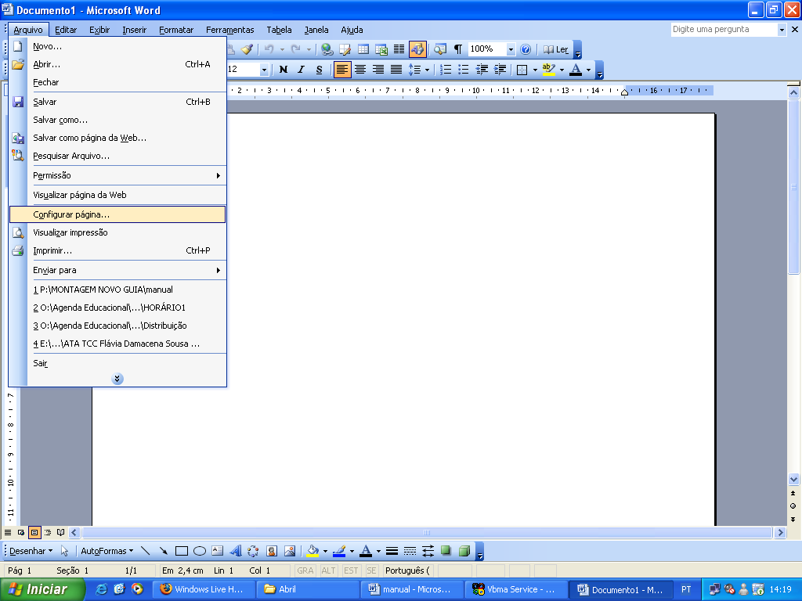
Clique na opção do menu Arquivo, em seguida formate o tamanho das margens, conforme orientações nas telas a seguir:

Clicar em Configurar página e a próxima tela aparecerá.

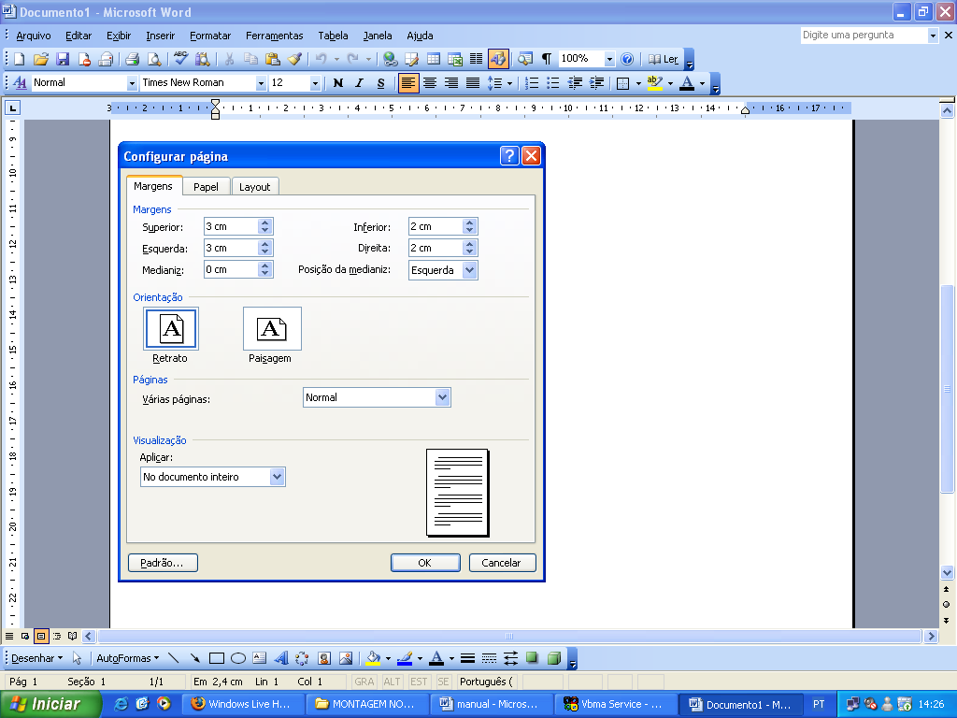
Marguem superior e esquerda 3 cm
Marguem inferiror e direita 2 cm

1.2 - Tamanho do papel: Em seguida formate o tamanho do papel clicando em Papel configurando-o:
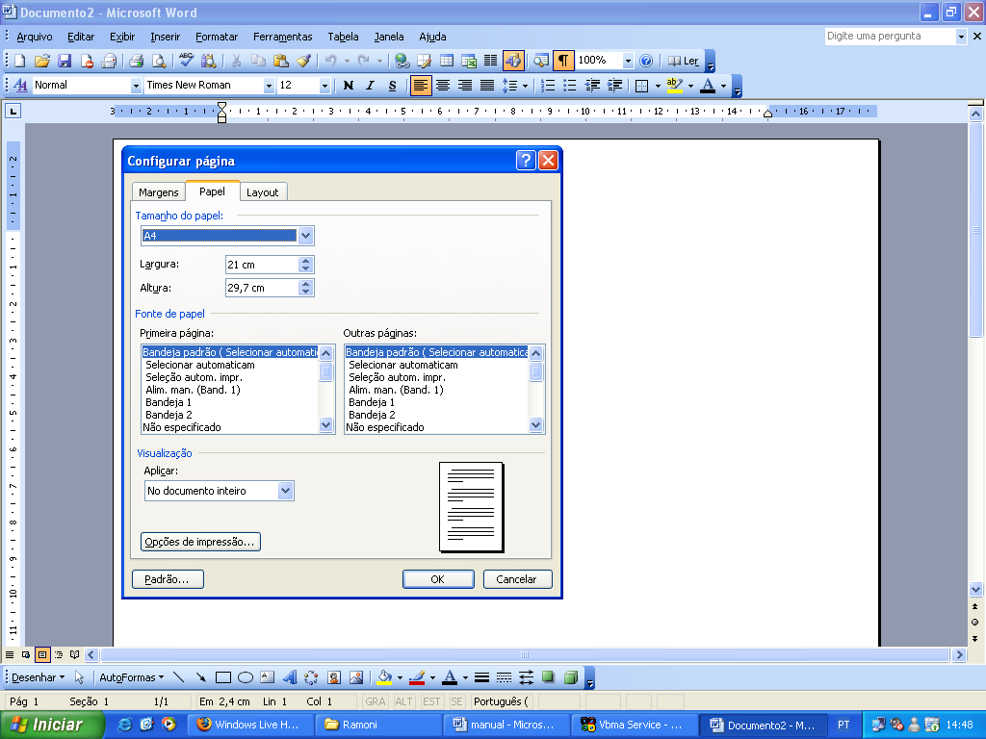
Definir tamanho do papel A4

1.3 - Nova seção: Para criar uma nova seção e quebrar páginas, siga as orientações a seguir: No menu do Word, clique em Inserir – depois Quebra:
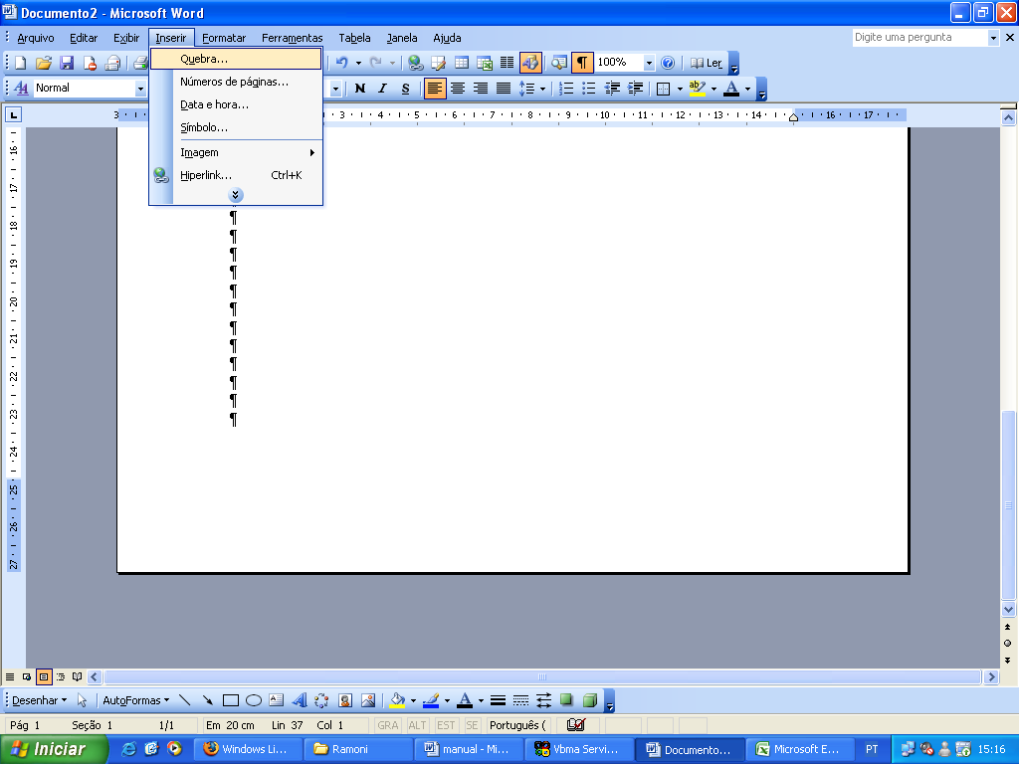
para

A próxima tela surgirá. Clique em quebra de página.

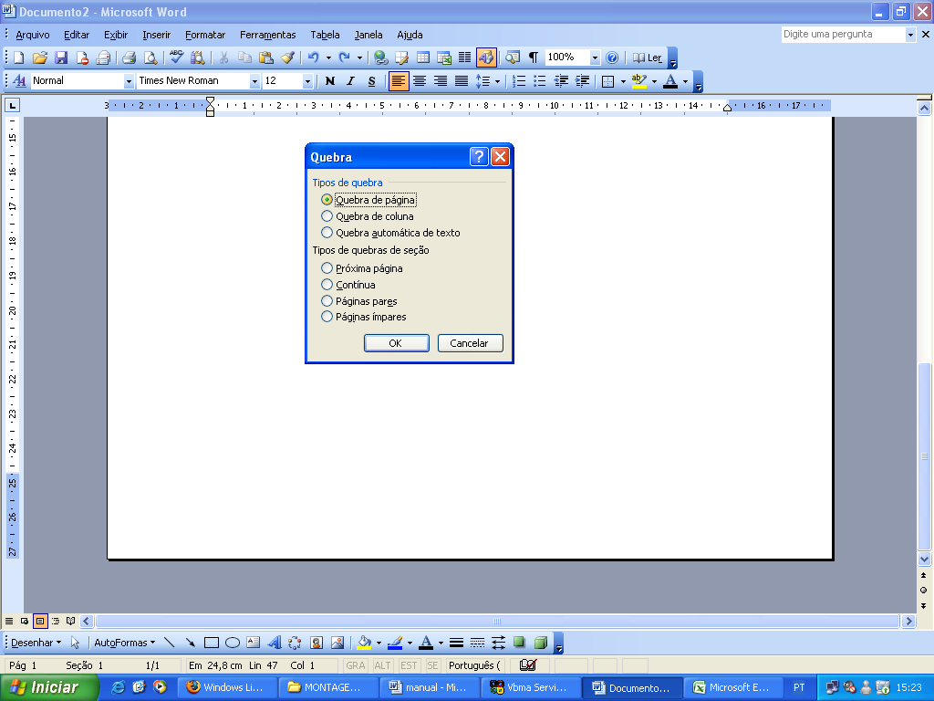
1.4 - Quebra de página: Para visualizá-la, clique na barra de ferramentas selecionada na figura, para o contrário clique novamente na ferramenta mostrar/ocultar:
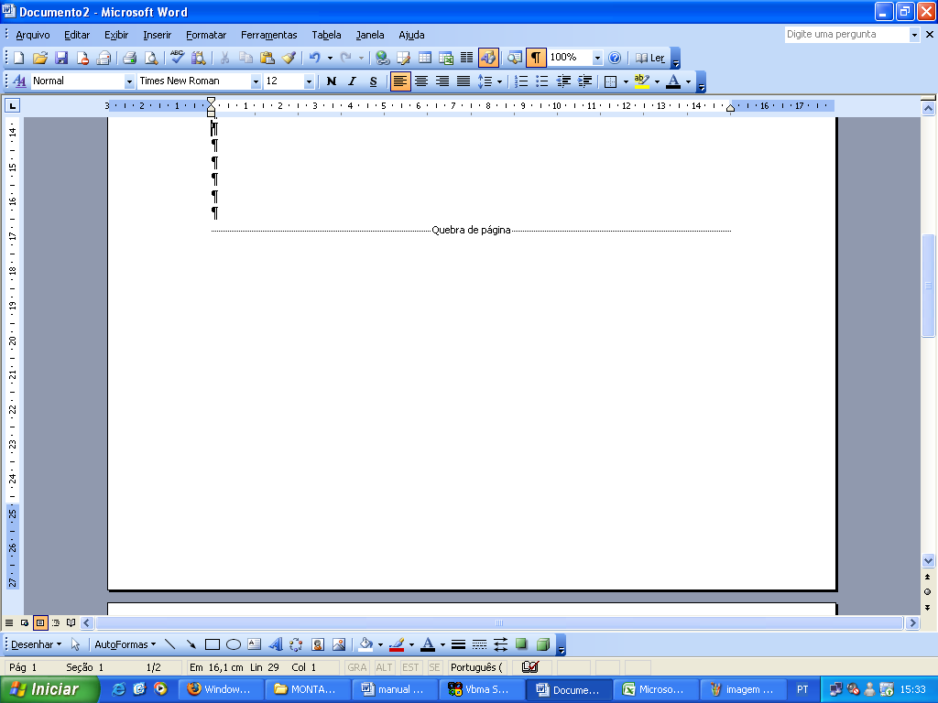

1.5 - Parágrafos: Para formatar os parágrafos e justificar o texto, selecione o texto, passando o mouse sobre ele, pressionando o botão esquerdo. O texto ficará todo negro, conforme exemplo na figura abaixo:
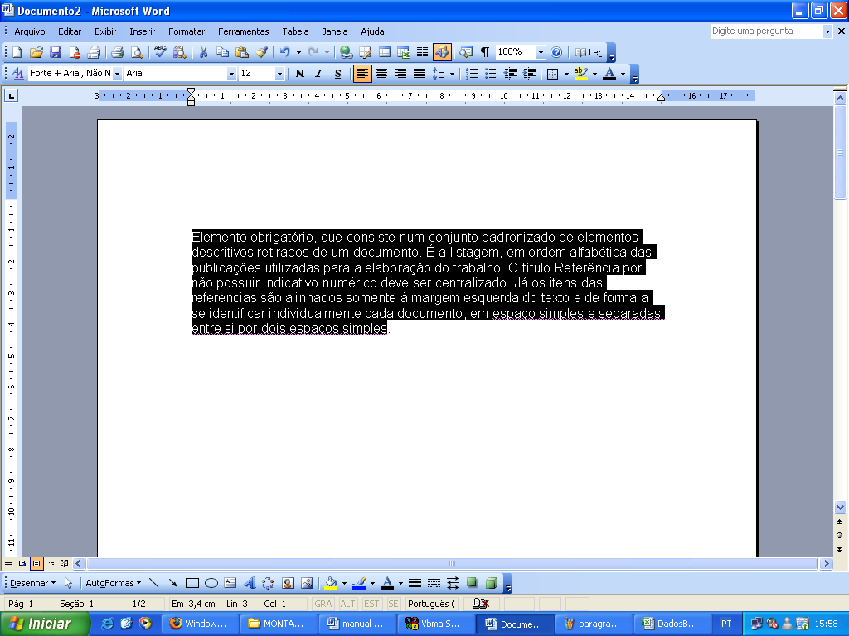

Em seguida clique em formatar. Logo após, clique em parágrafo:
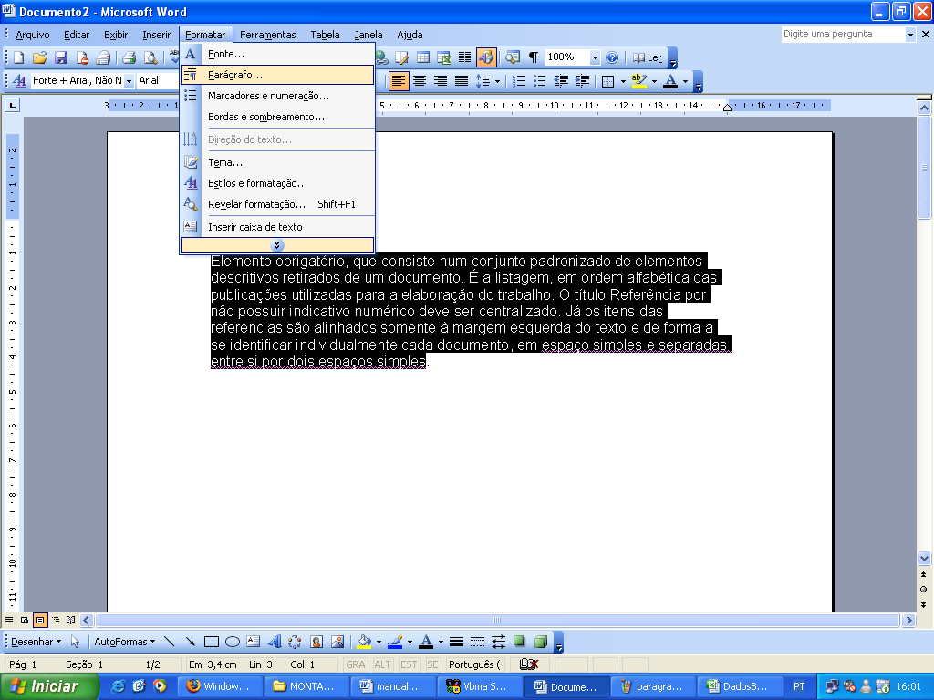

A próxima tela se abrirá. Siga as instruções contidas nela:
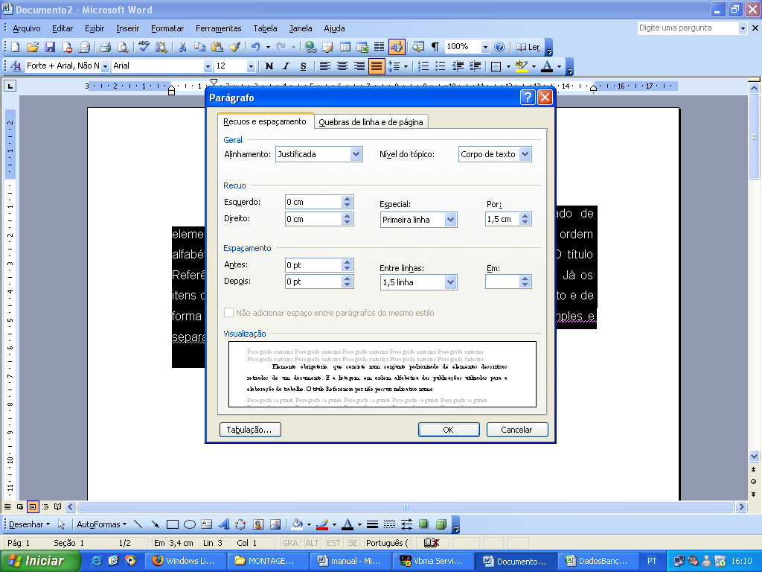
Alinhamento do parágrafo: justificado
Recuo na primeira linha de cada parágrafo: 1,5 cm
Espaçamento entrelinhas: 1,5 cm
Espaços entre parágrafos: 0 pt

1.6 - Fontes: Para formatar as fontes, clique em Formatar, em seguida clique em Fontes. A próxima tela se abrirá.
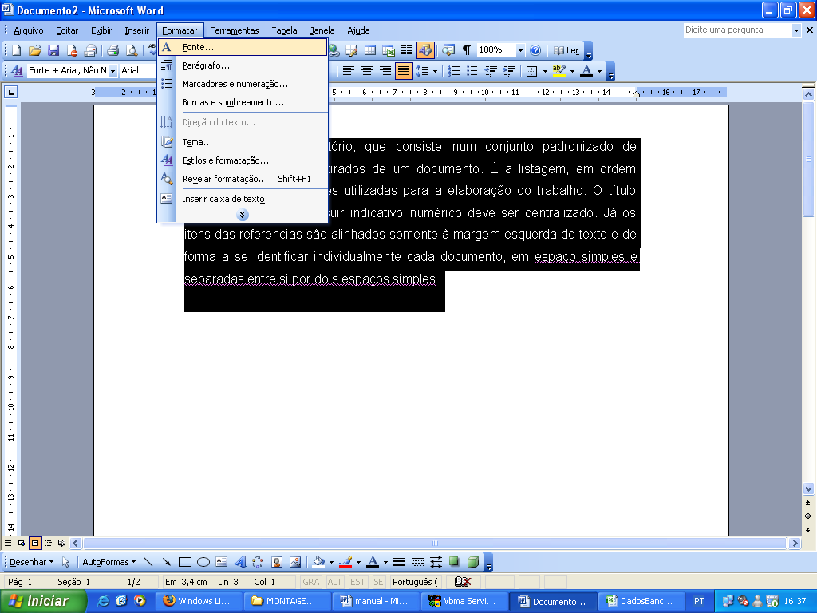

Texto das partes que compõem o corpo do Artigo: fonte tamanho 12, espaço entre linhas de 1,5cm. Nota de artigo, nota de rodapé, resumo e citações longas: fonte tamanho 10, espaçamento simples entre linhas;
Nesta tela você deverá selecionar o tamanho da fonte a cor e o estilo:
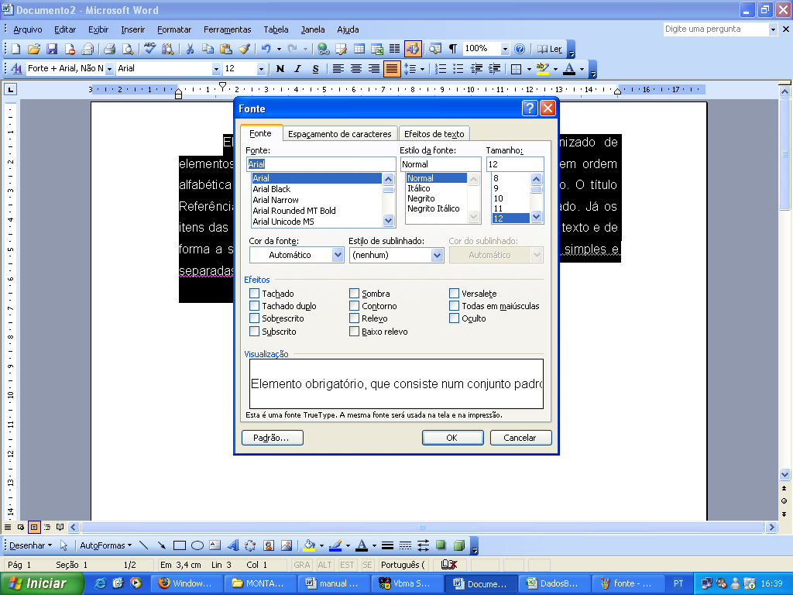

1.7 - Paginação: inicia-se a contagem a partir da primeira página textual (começar no resumo). O número deve ser colocado no canto superior direito das folhas.
Como paginar meu trabalho?
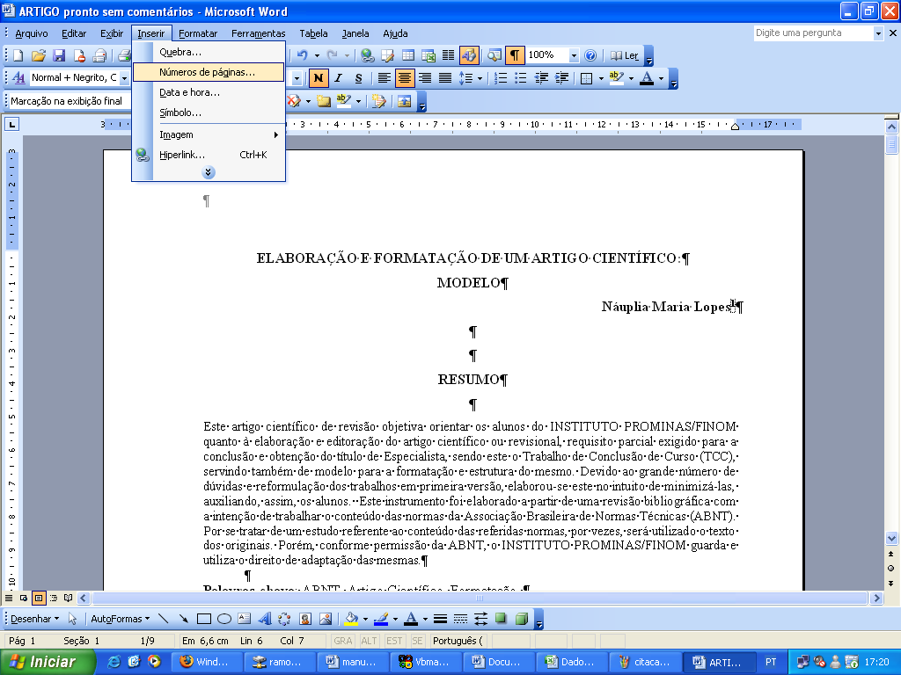

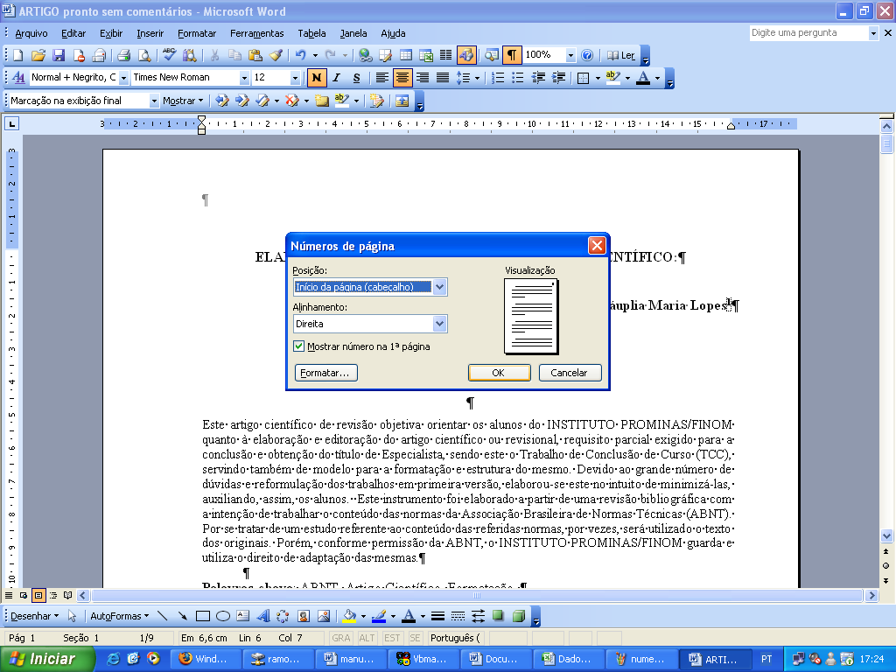

UNIDADE 6: ILUSTRAÇÕES E TABELAS

As ilustrações (imagens visuais: gráficos, figuras, fotos, organogramas) e as tabelas (informações numéricas) são inseridas no corpo do texto quando necessárias à sua complementação e melhor visualização. Devem estar o mais próximo possível da parte do texto a que se referem, centralizadas, não podendo haver espaços em branco na página.

Ilustrações
“Sua identificação aparece na parte inferior, procedida da palavra designativa, seguida de seu número de ordem de ocorrência do texto, em algarismos arábicos, do respectivo título.” (ABNT, NBR 6022:2003, p. 5). A palavra Figura e seu número em negrito, título com letras maiúsculas e minúsculas, fonte 12.

1.1 - Exemplo:
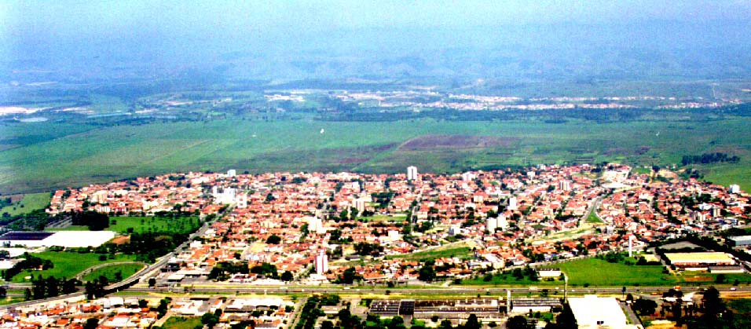
Figura 1- Vista parcial da APA do Banhado (1999).

Tabelas
Conforme o IBGE (1993), as tabelas devem ter um número em algarismo arábico, sequencial, inscritos na parte superior, a esquerda da página, precedida da palavra Tabela (fonte 12, negrito, caixa baixa).
Título: o mais completo possível, dando indicações claras e precisas a respeito do conteúdo. Localizado no topo da tabela, após a indicação da mesma (Tabela 1:), com letras maiúsculas/ minúsculas, tamanho 12, em negrito.
Fonte: responsável pelo fornecimento dos dados utilizados na construção da tabela. Deve ser colocada imediatamente abaixo da tabela. A palavra FONTE em CAIXA ALTA, e sua complementação em maiúsculas/ minúsculas, tudo em letra 10, alinhamento justificado (seguindo o fio vertical da tabela).

Exemplo:
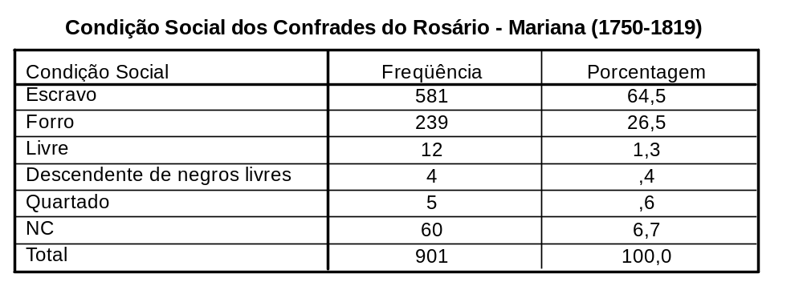
Tabela 1: Perfil dos Confrades do Rosário de Mariana, século XVIII.
FONTE: Arquivo Eclesiástico da Arquidiocese de Mariana – Livro de Assentos de Entrada da Irmandade de N. S. do Rosário de Mariana, P-28.

UNIDADE 7: CITAÇÕES

Citação é a menção de informações extraídas de outra fonte e usadas para esclarecer, ilustrar, debater ou sustentar o argumento apresentado.

Atenção! Seu Artigo Científico deve apresentar citações de, no mínimo, 3 autores diferentes, com os quais você estabelece um “diálogo”.

As citações podem ser feitas na forma direta e indireta:

Citação Direta
Transcrição de parte da obra consultada (reprodução de ideias e palavras). Pode ser curta ou longa;
1.1 - Citação Curta: contém até três linhas; deve ser inserida no corpo do texto entre aspas. Exemplo: “A ciência, enquanto conteúdo de conhecimentos, só se processa como resultado da articulação do lógico com o real, da teoria com a realidade.” (SEVERINO, 2002, p. 30).
1.2- Citação Longa: contém mais de três linhas, nesse caso, deve ser inserida fora do corpo do texto, em bloco, dando dois espaços antes e depois da citação, com recuo de 4,0cm da margem esquerda, espaço simples entre linhas, fonte tamanho 10 (sem aspas).
Exemplo:
Severino (2002, p. 185) entende que:
A argumentação, ou seja, a operação com argumentos, apresentados com objetivo de comprovar uma tese, funda-se na evidência racional e na evidência dos fatos. A evidência racional, por sua vez, justifica-se pelos princípios da lógica. Não se podem buscar fundamentos mais primitivos. A evidência é a certeza imposta pela força dos modos de atuação da própria razão.
Ou, conforme Severino,
A argumentação, ou seja, a operação com argumentos, apresentados com objetivo de comprovar uma tese, funda-se na evidência racional e na evidência dos fatos. A evidência racional, por sua vez, justifica-se pelos princípios da lógica. Não se podem buscar fundamentos mais primitivos. A evidência é a certeza imposta pela força dos modos de atuação da própria razão. (SEVERINO, 2002, p. 185).

1.3 – Recuo da citação longa
Para mudar o tamanho da fonte, o espaçamento e o recuo do parágrafo inteiro, quando for citação longa, siga os seguintes passos:
Digite o texto normalmente. Em seguida, selecione-o clicando no botão esquerdo do mouse no início do parágrafo e pressionando-o até o final do texto, que ficará todo negro, conforme a figura abaixo:
Clique em Formatar no menu do Word:
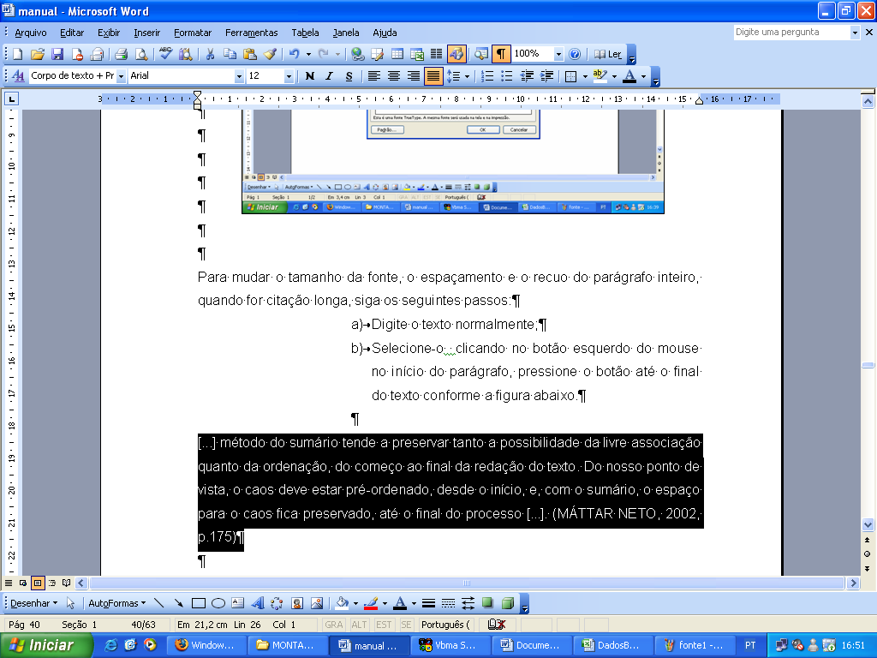

Em seguida a próxima tela se abrirá. Clique em Parágrafo:

Em seguida, altere o recuo, o espaçamento e o espaço entrelinhas:
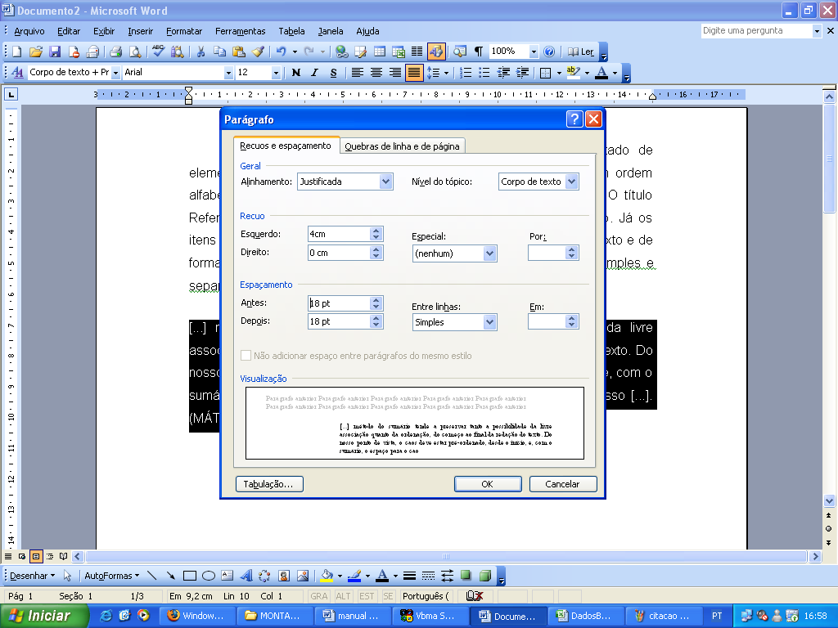

O texto ficará assim:
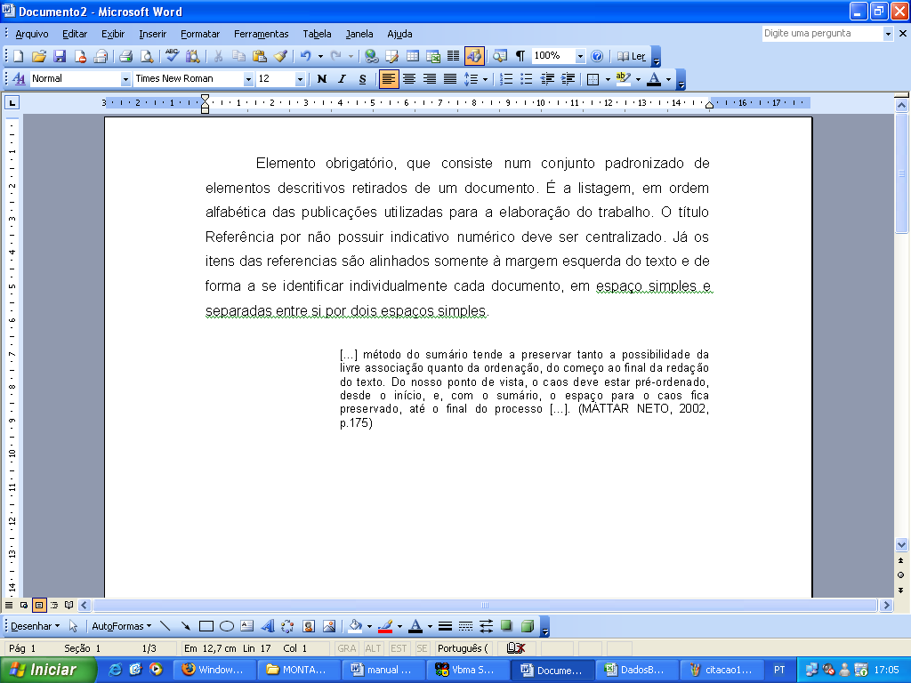

Citação Indireta
Redigidas pelo autor do trabalho (você) com base nas ideias do autor consultado (reprodução de ideias).
1- Paráfrase: “quando a expressão da idéia de outro é indicada com as palavras próprias do autor do trabalho, mantendo aproximadamente o mesmo tamanho do original.” É necessária a indicação de página na chamada. (ABNT, NBR 10520:2003, p. 46).
2 - Condensação: “quando a citação apresenta uma síntese de dados retirados da fonte consultada”, na íntegra. (ABNT, NBR 10520:2003, p. 46) Não é necessária a indicação de página na chamada.
2.1 - Exemplo:
Pode-se dizer que Iracema é o exemplar mais perfeito da prosa poética na ficção romântica. (CÂNDIDO, 1964, p. 219).

Chamada
As citações devem ser indicadas no texto por um sistema de chamada.
O que é chamada? É a indicação entre parênteses do sobrenome do autor consultado, em CAIXA ALTA, o ano da publicação e a página. Essas informações são separadas entre vírgula. A indicação da página é obrigatória nos seguintes casos: citação curta, citação longa e paráfrase. A chamada poderá ser colocada no fim ou no início da citação (veja os exemplos acima).
A citação de citação acontece quando é citado um autor já citado por outro, sendo que este último é o que foi consultado. Nesse caso, deve ser usada a expressão latina apud. Ex.: (LAPA, 1964, p. 274, apud CÂNDIDO, 1977, p. 219) – O texto é de autoria de Lapa, mas foi retirado no texto de Cândido.

ATENÇÃO: em anexo você receberá um modelo de Artigo Científico comentado. Utilize-o como exemplo para formatar o seu Artigo.

Critérios de correção do TCC:

1.1 - Tema e título
  - Adequação do tema ao curso;
  - Delimitação do tema;
  - Adequação do título ao conteúdo do artigo.

1.2 - Rigor científico
- Cópia de pequenos trechos;
- Embasamento teórico;
- Metodologia de pesquisa;
- Uso de citações;
- Aprofundamento teórico;
- Análise dos resultados;
- Coerência na relação entre teoria e pesquisa;
- Exposição das fontes das imagens.

1.3 - Nível textual
  - Ortografia;
  - Pontuação;
  - Coesão;
  - Coerência;
  - Concordância;
1.4 - Conteúdo
- Linguagem técnica e pedagógica;
- Desenvolvimento do conteúdo;
- Sequência lógica dos fatos;
- Enfoque ao título.
1.5 - Formatação e estrutura
- Adequação às normas da
ABNT e da UCAM/PROMINAS;
- Estética;
- Número de páginas.

REFERÊNCIAS

ASSOCIAÇÃO BRASILEIRA DE NORMAS TÉCNICAS. NBR 6022: informação e documentação: artigo em publicação periódica científica impressa: apresentação. Rio de Janeiro, 2003.

______. NBR 6023: informação e documentação: elaboração: referências. Rio de Janeiro, 2002.

______. NBR 6024: Informação e documentação: numeração progressiva das seções de um documento. Rio de Janeiro, 2003.

______. NBR 6028: resumos. Rio de Janeiro, 1990.

______. NBR 6027: elementos prétextuais. Rio de Janeiro, 2003.

______. NBR 10520: informação e documentação: citação em documentos. Rio de Janeiro, 2002.

_______. NBR 14724: informação e documentação: trabalhos acadêmicos: apresentação. Rio de Janeiro, 2005. .

ALVES, Maria Bernardete Martins; ARRUDA, Susana Margaret de. “Como elaborar um Artigo Científico”. Disponível em: <read.adm.ufrgs.br/enviar_artigo/ArtigoCientifico.pdf.> Acesso em: 2 ago. 2009.

BARBA, Clarides Henrich de. “Orientações Básicas na Elaboração do Artigo Científico”. Disponível em: <www.unir.br/html/pesquisa/Pibic/Elaboracao20de20Artigo20Cientifico2006.doc.> Acesso em: 2 ago. 2009.

BASTOS, Lília et al. Manual para elaboração de projetos e relatórios de pesquisa, teses, dissertações e monografias. 5 ed. Rio de Janeiro: LTC, 2000.

BRASIL, Eliete Mari Doncato; SANTOS, Carla Inês Costa dos. Elaboração de trabalhos Técnico-científicos. São Leopoldo: UNISINOS, 2007.

DEMO, Pedro. Educar pela pesquisa. 5 ed. Campinas: Autores Associados, 2002.

FRANÇA, Júnia Lessa et al. Manual para normalização de publicações técnico-científicas. 6. ed. rev. e ampl. Belo Horizonte: UFMG, 2003.

FUNDAÇÃO INSTITUTO BRASILEIRO DE GEOGRAFIA E ESTATÍSTICA (IBGE). Normas de apresentação tabular. 3.ed. Rio de Janeiro: IBGE, 1993.

LAKATOS, Eva Maria; MARCONI, Marina de Andrade. Fundamentos de metodologia cientifica. 6 ed. São Paulo: Atlas, 2009.

______. Técnicas de Pesquisa. 7 ed. São Paulo: Atlas, 2008.

MÁTTAR NETO, João Augusto. Metodologia científica na era da informática. 2. ed. São Paulo: Saraiva, 2005.

MEDEIROS, João B. Redação Científica: a prática de fichamentos, resumos e resenhas. 3 ed. São Paulo: Atlas, 1997.

MORIN, Edgar. Ciência com consciência. 6 ed. Rio de Janeiro: Bertrand Brasil, 2002.

MORO, Mirella. A arte de escrever Artigos Científicos. Disponível em: <www.inf.ufrgs.br/~mirella/Dicas.html.> Acesso em: 2 ago. 2009.

RAMOS, Paulo; RAMOS, Magda Maria; BUSNELLO, Saul José. Manual prático de metodologia da pesquisa: artigo, resenha, monografia, dissertação e tese. Blumenau: Acadêmica, 2003.

RELATÓRIO final de projetos de pesquisa: modelo de apresentação de artigo científico. Disponível em: <http://www.cav.udesc.br/anexoI.doc.>. Acesso em: 3 ago. 2009.

SANTOS, Antônio. Metodologia científica: a construção do conhecimento. 3 ed. Rio de Janeiro: DP&A, 2000.

TAFNER, Malcon; TAFNER, José; FISCHER, Julianne. Metodologia do trabalho acadêmico. Curitiba: Juruá, 1999.

UNIVERSIDADE FEDERAL DO PARANÁ (UFPR). Normas para apresentação de documentos científicos: teses, dissertações, monografias e trabalhos acadêmicos. Curitiba: UFPR, 2000a. v.2.

______. Normas para apresentação de documentos científicos: periódicos e
artigos de periódicos. Curitiba: UFPR, 2000b. v.4.

______. Normas para apresentação de documentos científicos: redação e editoração Curitiba: UFPR, 2000c.

Associação Brasileira de Normas Técnicas, cujas normas também estão nas referências.
Vide referências

